TRƯỜNG ĐẠI HỌC VĂN LANG | ĐỀ THI KẾT THÚC HỌC PHẦN
KHOA ĐIỀU DƯỠNG VÀ KỸ THUẬT Y HỌC |  | Học kỳ: I | Năm học: | 2021 - 2022
Mã học phần: DXN0110 Tên học phần: KIỂM TRA CHẤT
LƯỢNG XÉT NGHIỆM
Mã nhóm lớp HP:
Thời gian làm bài: | 60 phút
Hình thức thi: | Tự luận được sử dụng tài liệu
Cách thức nộp bài phần tự luận: Upload file bài làm định dạng PDF

- Phần lý thuyết
Câu 1 (4 điểm): Hãy nối thuật ngữ và định nghĩa tương ứng
Stt | Thuật ngữ |  |  | Định nghĩa
 | Độ đúng |  |  | Chỉ mức độ gần nhau giữa các trị số thu được từ những phép đo lặp lại trên các mẫu giống nhau hoặc tương tự nhau dưới những điều kiện lặp lại
 | Độ đặc hiệu |  |  | Là ước tính định lượng cho độ tin cậy đối với trị số của kết quả xét nghiệm.
 | Độ chính xác |  |  | Chỉ mức độ gần nhau giữa trị số của một phép đo và trị số thức của đại lượng được đo.
 | Độ nhạy |  |  | Thể hiện sự phân tán của một dãy số liệu, phản ánh trung bình khoảng cách của các số liệu so với trị số trung bình.
 | Độ xác thực |  |  | Thể hiện khả năng phát hiện kết quả âm tính.
 | Độ chệch |  |  | Chỉ mức độ gần nhau giữa trị số trung bình của một dãy các trị số thu được từ những phép đo lặp lại và giá trị quy chiếu được chấp nhận.
 | Độ lệch chuẩn |  |  | Thể hiện khả năng phát hiện kết quả dương tính.
 | Độ không đảm bảo đo |  |  | Thể hiện mức độ sai biệt giữa kết quả ngoại kiểm tra của phòng xét nghiệm so với trị số ấn định.

Câu 2 (6 điểm):
Hãy điền vào chỗ trống để hoàn thành các chú thích trong cấu tạo biểu đồ Shewhart:
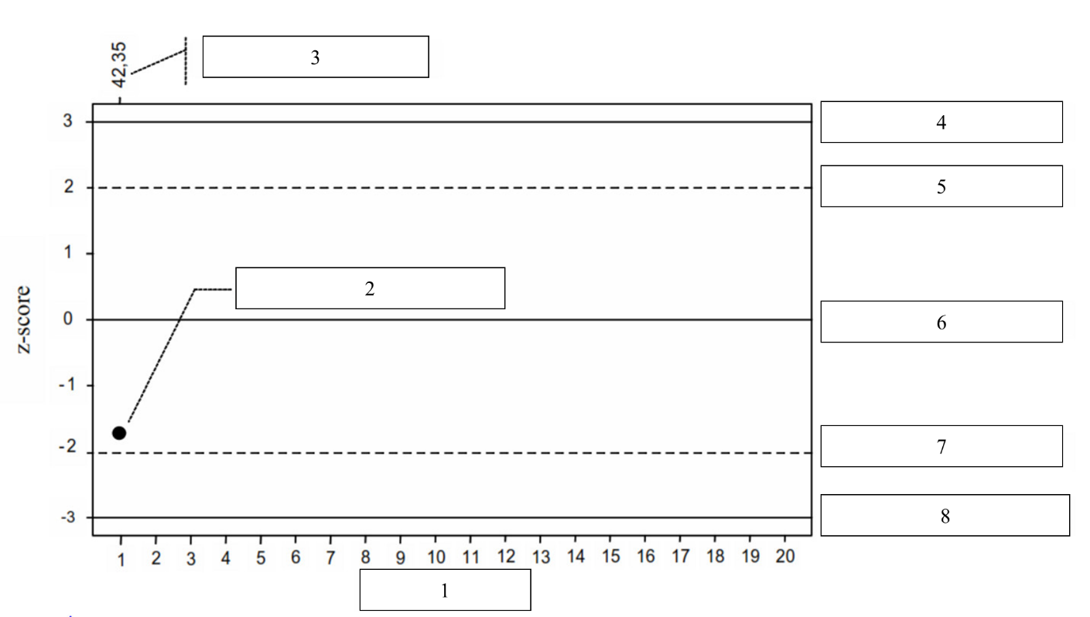

- Phần thực hành
Câu 1 (5 điểm): Nêu khái niệm nội kiểm tra và ngoại kiểm tra chất lượng xét nghiệm?
Khi phòng xét nghiệm thực hiện tốt nội kiểm tra thì có đảm bảo ngoại kiểm tra sẽ luôn đạt kết quả tốt hay không? Vì sao?

Câu 2 (5 điểm): Hãy phân biệt giữa “Kiểm tra chất lượng xét nghiệm” và “Đảm bảo chất lượng xét nghiệm”.

Ngày biên soạn: 30/11/2021
Giảng viên biên soạn đề thi: TS. Trần Hữu Tâm

Ngày kiểm duyệt: 01/12/2021
Trưởng (Phó) Khoa/Bộ môn kiểm duyệt đề thi: Lý Thị Phương Hoa

